**ФЕДЕРАЛЬНОЕ ГОСУДАРСТВЕННОЕ АВТОНОМНОЕ ОБРАЗОВАТЕЛЬНОЕ УЧРЕЖДЕНИЕ ВЫСШЕГО ОБРАЗОВАНИЯ**

**«САНКТ-ПЕТЕРБУРГСКИЙ НАЦИОНАЛЬНЫЙ ИССЛЕДОВАТЕЛЬСКИЙ УНИВЕРСИТЕТ ИНФОРМАЦИОННЫХ ТЕХНОЛОГИЙ,   
МЕХАНИКИ И ОПТИКИ»**

**Факультет Программной Инженерии и Компьютерной Техники**

**Дисциплина:**

**«*Вычислительная математика*»**

**ОТЧЕТ ПО ЛАБОРАТОРНОЙ РАБОТЕ № 6  
*«Численное решение обыкновенных дифференциальных уравнений»***

***Вариант 3***

**Выполнил:**

Студент гр. P32151 *Горинов Даниил Андреевич*

**Проверил:**

*Машина Екатерина Алексеевна*

Санкт-Петербург

2023г.

**Цель лабораторной работы:**

Решить задачу Коши для обыкновенных дифференциальных уравнений численными методами.

**Порядок выполнения лабораторной работы:**

1. В программе численные методы решения обыкновенных дифференциальных уравнений (ОДУ) должен быть реализован в виде отдельного класса /метода/функции;
2. Пользователь выбирает ОДУ вида $y^{'}=f\left(x, y\right)$ (не менее трех уравнений), из тех, которые предлагает программа;
3. Предусмотреть ввод исходных данных с клавиатуры: начальные условия $y_{0}=y(x_{0})$, интервал дифференцирования $[x_{0},x_{n}]$, шаг h, точность $ε$;
4. Для исследования использовать одношаговые методы и многошаговые методы;
5. Составить таблицу приближенных значений интеграла дифференциального уравнения, удовлетворяющего начальным условиям, для всех методов, реализуемых в программе;
6. Для оценки точности одношаговых методов использовать правило Рунге: $R=\frac{y^{h}-y^{\frac{h}{2}}}{2^{ρ}-1}$;
7. Для оценки точности многошаговых методов использовать точное решение задачи: $ε=\max_{0≤i≤n}|y_{iточн}-y_{i}|$;
8. Построить графики точного решения и полученного приближенного решения (разными цветами);
9. Программа должна быть протестирована при различных наборах данных, в том числе и некорректных.
10. Проанализировать результаты работы программы.

**Рабочие формулы методов:**

Метод Рунге-Кутта:

$y_{i+1}=y_{i}+\frac{1}{6}\left(k_{1}+k_{2}+k_{3}+k_{4}\right)$, где

$k_{1}=h⋅f\left(x_{i},y_{i}\right)$

$k_{2}=h⋅f\left(x_{i}+\frac{h}{2},y_{i}+\frac{k_{1}}{2}\right)$

$k_{3}=h⋅f\left(x_{i}+\frac{h}{2}, y_{i}+\frac{k_{2}}{2}\right)$

$k_{4}=h⋅f\left(x_{i}+h,y_{i}+k_{3}\right)$

Метод Адамса:

$y_{i+1}=y_{i}+hf_{1}+\frac{h^{2}}{2}Δf_{i}+\frac{5h^{3}}{12}Δ^{2}f_{1}+\frac{3h^{4}}{8}Δ^{3}f_{i}$*,*

Где

$Δf_{i}=f_{i}+f_{i-1}$

$Δ^{2}f_{i}=f_{i}-2f_{i-1}+f_{i-2}$

$Δ^{3}f_{i}=f_{i}-3f_{i-1}+3f_{i-3}$

Листинг программы:

1. def euler_method(f, a, b, y0, h):
2. dots = [(a, y0)]
3. n = int((b - a) / h)
4. for i in range(1, n + 1):
5. dots.append((dots[i - 1][0] + h, dots[i - 1][1] + h * f(*dots[i - 1])))
6. return dots
7. def fourth_order_runge_kutta(f, a, b, y0, h):
8. dots = [(a, y0)]
9. n = int((b - a) / h) + 1
10. for i in range(1, n + 1):
11. x_prev, y_prev = dots[i - 1]
12. k1 = h * f(x_prev, y_prev)
13. k2 = h * f(x_prev + h / 2, y_prev + k1 / 2)
14. k3 = h * f(x_prev + h / 2, y_prev + k2 / 2)
15. k4 = h * f(x_prev + h, y_prev + k3)
16. x_cur = x_prev + h
17. y_cur = y_prev + (k1 + 2 * k2 + 2 * k3 + k4) / 6
18. dots.append((x_cur, y_cur))
19. return dots
20. def milna_method(f, a, b, y0, h):
21. dots = [(a, y0)]
22. fun_t = [f(a, y0)]
23. n = int((b - a) / h) + 1
24. for i in range(1, 4):
25. x_prev, y_prev = dots[i - 1]
26. k1 = h * f(x_prev, y_prev)
27. k2 = h * f(x_prev + h / 2, y_prev + k1 / 2)
28. k3 = h * f(x_prev + h / 2, y_prev + k2 / 2)
29. k4 = h * f(x_prev + h, y_prev + k3)
30. x_cur = x_prev + h
31. y_cur = y_prev + (k1 + 2 * k2 + 2 * k3 + k4) / 6
32. dots.append((x_cur, y_cur))
33. fun_t.append(f(x_cur, y_cur))
34. for i in range(4, n):
35. x_cur = dots[i - 1][0] + h
36. y_pred = dots[i - 4][1] + 4 * h / 3 * (2 * fun_t[i - 3] - fun_t[i - 2] + 2 * fun_t[i - 1])
37. fun_t.append(f(x_cur, y_pred))
38. y_cor = dots[i - 2][1] + h / 3 * (fun_t[i - 2] + 4 * fun_t[i - 1] + fun_t[i])
39. while 0.00001 < abs(y_cor - y_pred) / 29:
40. y_pred = y_cor
41. fun_t[i] = f(x_cur, y_pred)
42. y_cor = dots[i - 2][1] + h / 3 * (fun_t[i - 2] + 4 * fun_t[i - 1] + fun_t[i])
43. dots.append((x_cur, y_cor))
44. return dots

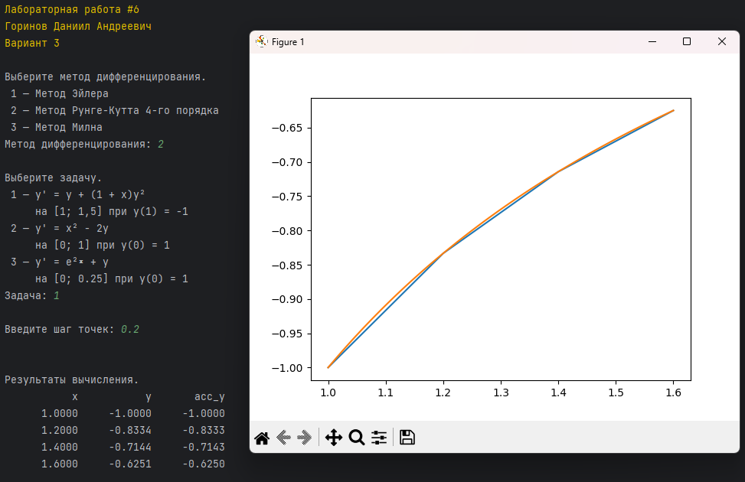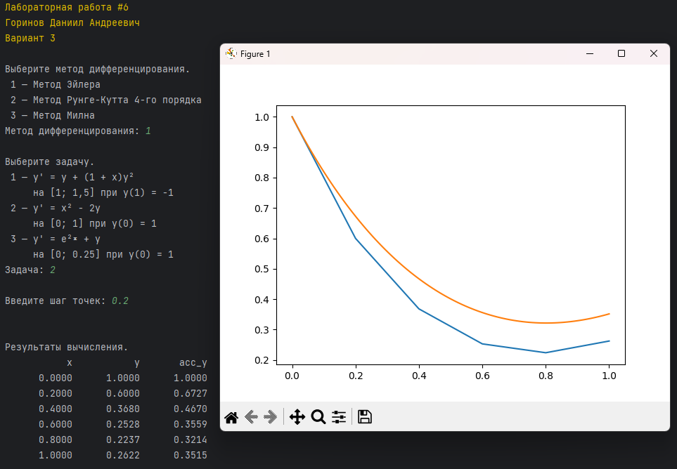Результаты выполнения программы:

Вывод:

В процессе выполнения данной лабораторной работы я ознакомился с различными подходами к решению задачи Коши и реализовал их с использованием языка программирования Python. Оба метода обладают одинаковой точностью и на небольших интервалах показывают сопоставимые результаты. Однако, при работе с большими значениями переменных они начинают демонстрировать отличающиеся результаты. Мой опыт показывает, что метод Рунге-Кутта является более точным в таких случаях.